УДК 347.82:614.876

КОСМИЧЕСКОЕ ОБЛУЧЕНИЕ ЧЛЕНОВ ЭКИПАЖЕЙ ВОЗДУШНЫХ СУДОВ И ИХ ПРАВОВАЯ ЗАЩИТА В РОССИЙСКОЙ ФЕДЕРАЦИИ

Бойко Наталия Семеновна, профессор кафедры ЛЭиБП, кандидат юридических наук, доктор исторических наук, доцент, e-mail: nboyko2005@mail.ru
Шутов Никита Романович, учебная гр. П-24-4, e-mail: nikita999343@gmail.com
Ролдугин Илья Дмитриевич, учебная гр. П-24-4, e-mail: roldugin_2002@mail.ru
Ульяновский институт гражданской авиации имени Главного маршала авиации Б. П. Бугаева, г. Ульяновск, Россия
Аннотация. В статье рассмотрено правовое регулирование облучения членов экипажей воздушных судов космическим излучением в Российской Федерации. Проанализированы изменения санитарных норм 2021–2025 годов, требования специальной оценки условий труда и новые ограничения налёта. Показано, что предел 5 мЗв в год сохраняется, а порядок индивидуального учёта доз экипажей требует конкретизации.
Ключевые слова: космическое излучение, воздушное право, радиационная безопасность, экипаж воздушного судна, предел дозы, специальная оценка условий труда.

Cosmic Radiation Exposure of Aircraft Crew Members and Their Legal Protection in the Russian Federation
Abstract. The article examines the legal regulation of cosmic radiation exposure of aircraft crew members in the Russian Federation. Changes in sanitary standards in 2021–2025, the requirements of the special assessment of working conditions and the new flight time limits are analyzed. It is shown that the dose limit of 5 mSv per year remains in force, while the procedure for individual dose accounting for crew members needs to be specified.
Keywords: cosmic radiation, air law, radiation safety, aircraft crew, dose limit, special assessment of working conditions.

Одной из особенностей лётной профессии является облучение экипажа космическим излучением: на эшелоне фон значительно выше, чем у земли. Ещё в 1990 году Международная комиссия по радиологической защите (МКРЗ) признала такое облучение профессиональным [1]. В работе мы измерили радиационный фон на борту самолёта самодельным счётчиком Гейгера, а затем рассмотрели эту тему с правовой стороны: какие нормы ограничивают облучение экипажа в Российской Федерации, кто должен его учитывать и что изменилось в законодательстве за последние годы.
Измерения проводились в двух рейсах примерно на одних широтах: Новокузнецк – Иркутск и Екатеринбург – Чита. Счётчик находился в кабине пилотов, показания снимались перед взлётом, на эшелоне и после посадки (Таблица 1).
Таблица 1 – Показания самодельного дозиметра на различных этапах полёта.
Место измерения | Этап полёта | Высота (футы) | Средние показания прибора (мкР/ч)
Новокузнецк | Взлёт | 1023 | 10,8
т. NILRA  54,0667  93,3367 | Полёт | 35000 | 184,0
Иркутск | Посадка | 1575 | 11,0
Екатеринбург | Взлёт | 740 | 7,8
т. NAPOR  55,75803  65,95093 | Полёт | 33055 | 170,0
Чита | Посадка | 2220 | 15,0
На эшелоне прибор показывал в 11–22 раза (в среднем примерно в 16 раз) больше, чем на земле (рис. 1). Для оценки годовой дозы такие наблюдения дополняют расчётом: счётчик Гейгера рассчитан в основном на гамма- и бета-излучение и практически не регистрирует нейтроны, а на высоте именно они создают значительную часть дозы [1]. Поэтому годовую дозу экипажа рассчитывают по фактическим маршрутам, высотам и датам полётов с помощью специальных программ, например CARI-7, или по данным отечественной модели RUSCOSMICS Полярного геофизического института [2]. Отсюда и возник вопрос нашей работы: кто в России обязан учитывать эту дозу и какими нормами это закреплено.
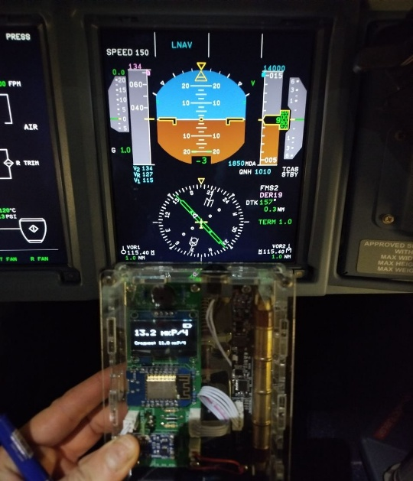
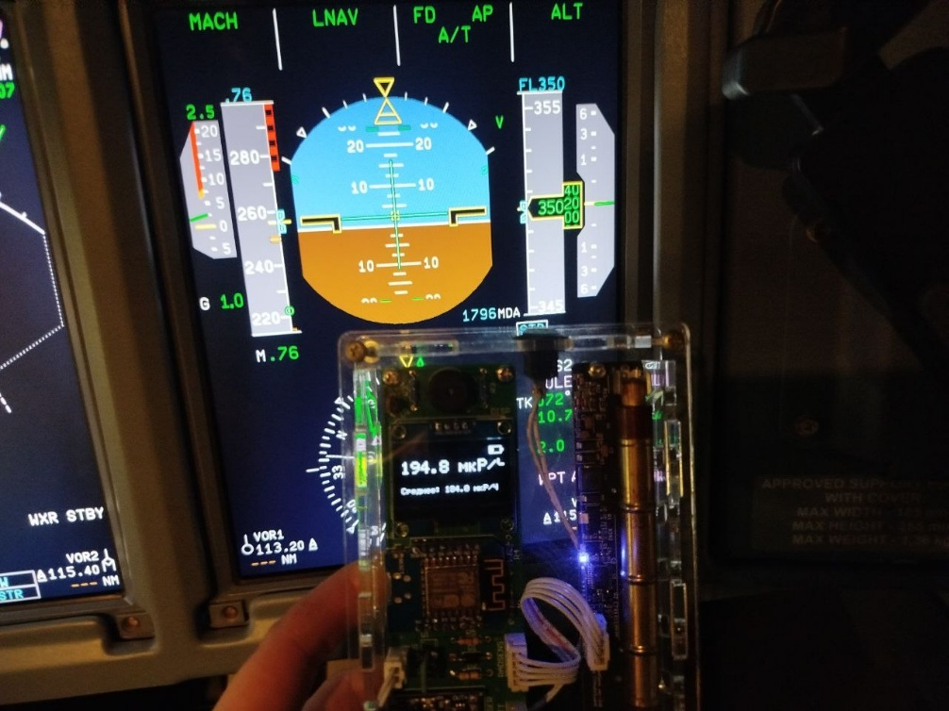
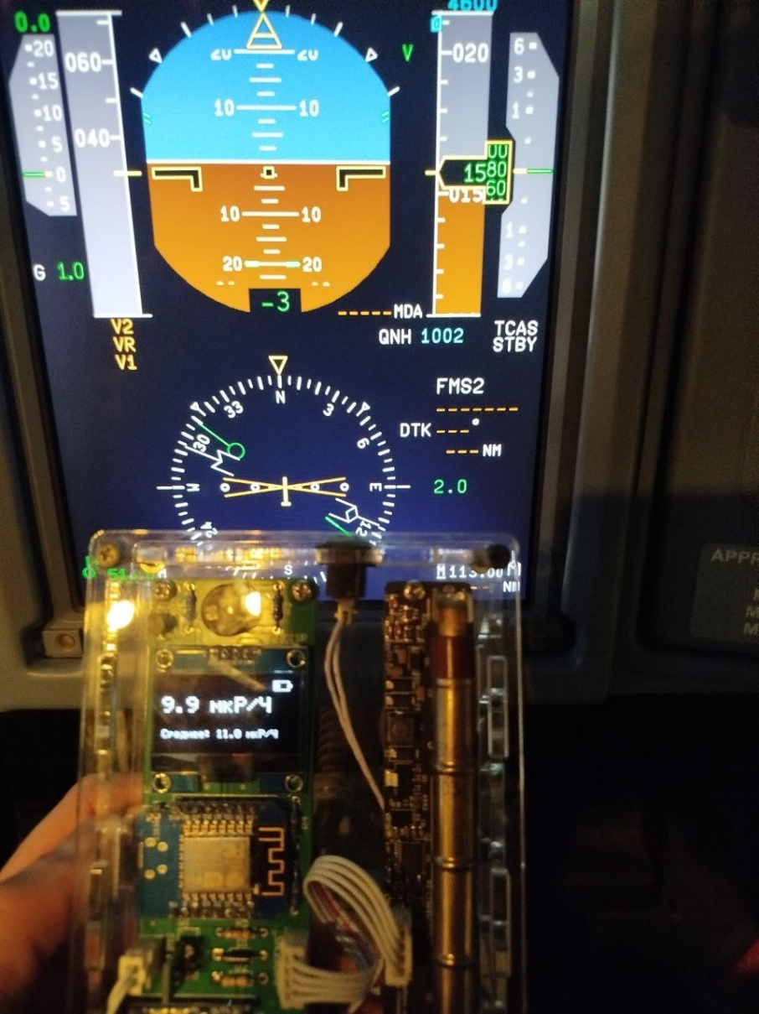
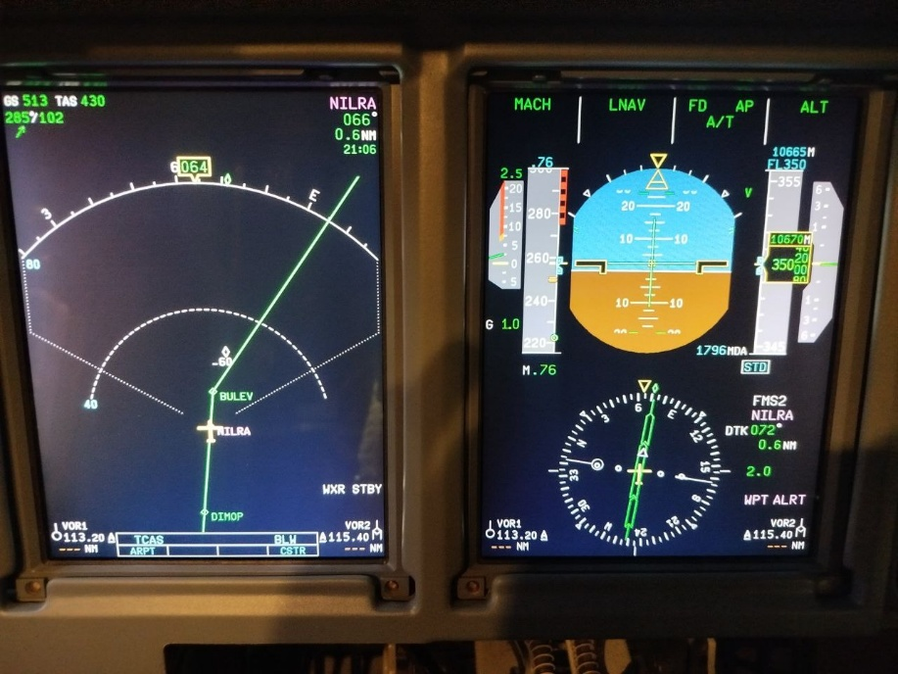
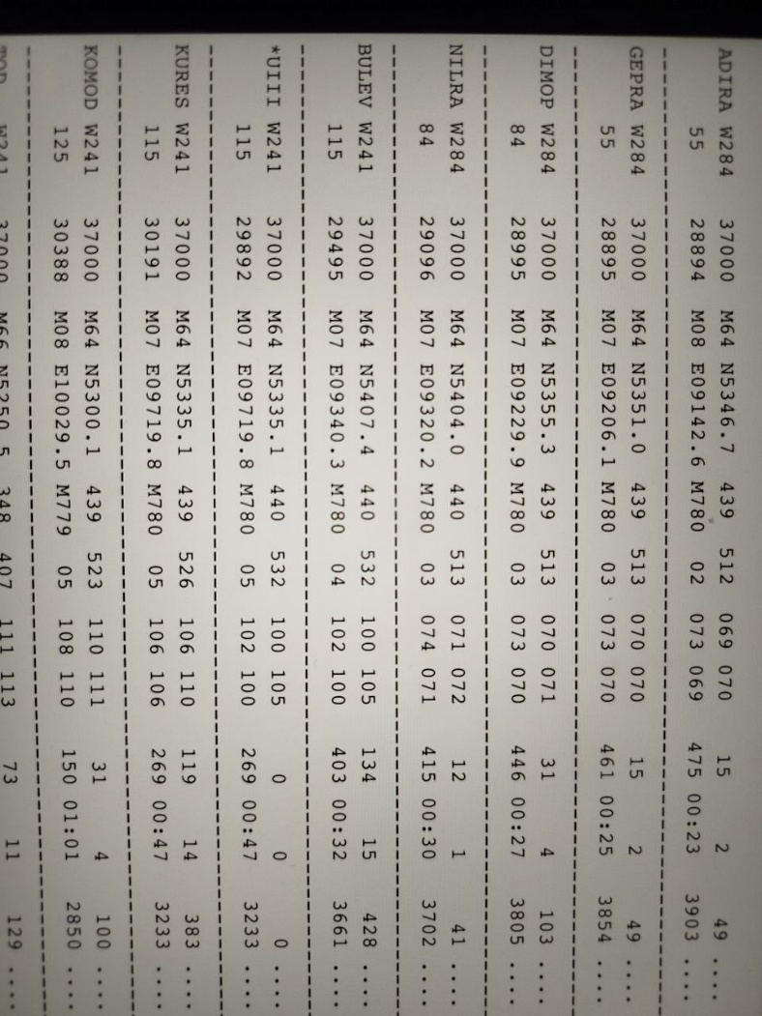
Рис. 1. Регистрация показаний дозиметра перед взлётом в аэропорту Новокузнецк, на эшелоне, после посадки в аэропорту Иркутск; т. NILRA на дисплеях ND и PFD; отрывок из компьютерного плана полёта (CFP) данного рейса.
Основу регулирования составляют федеральные законы № 3-ФЗ и № 52-ФЗ [3, 4], а сам предел установлен НРБ-99/2009: по п. 4.1 эффективная доза облучения работника природными источниками в производственных условиях не должна превышать 5 мЗв в год, а п. 4.3 прямо распространяет это правило на экипажи самолётов [5]. Поскольку по ст. 56 Воздушного кодекса РФ экипаж состоит из лётного и кабинного экипажа [6], норма касается и пилотов, и бортпроводников.
Ранее облучение экипажей специально регулировали СанПиН 2.5.1.2423-08 и СанПиН 2.6.1.2800-10. Оба документа утратили силу: первый – с 1 января 2021 года [7], второй – с 1 сентября 2025 года, когда вступил в силу СанПиН 2.6.4115-25 [8]. Однако предел 5 мЗв в год по-прежнему установлен НРБ-99/2009, а контроль и учёт индивидуальных доз облучения предусмотрен ст. 18 закона № 3-ФЗ – в рамках единой государственной системы контроля и учёта индивидуальных доз облучения (ЕСКИД) [3].
Обязанность обеспечить безопасные условия труда лежит на авиакомпании как работодателе (ст. 214 ТК РФ) [9]. С 1 марта 2025 года действуют особенности специальной оценки условий труда лётных и кабинных экипажей (приказ Минтруда России № 255н), по которым вредные факторы по общему правилу измеряются в ходе контрольного полёта [10]. Но такая оценка характеризует рабочее место, а не дозу, которую конкретный человек набрал за год на разных маршрутах. Общая схема регулирования показана на рис. 2.
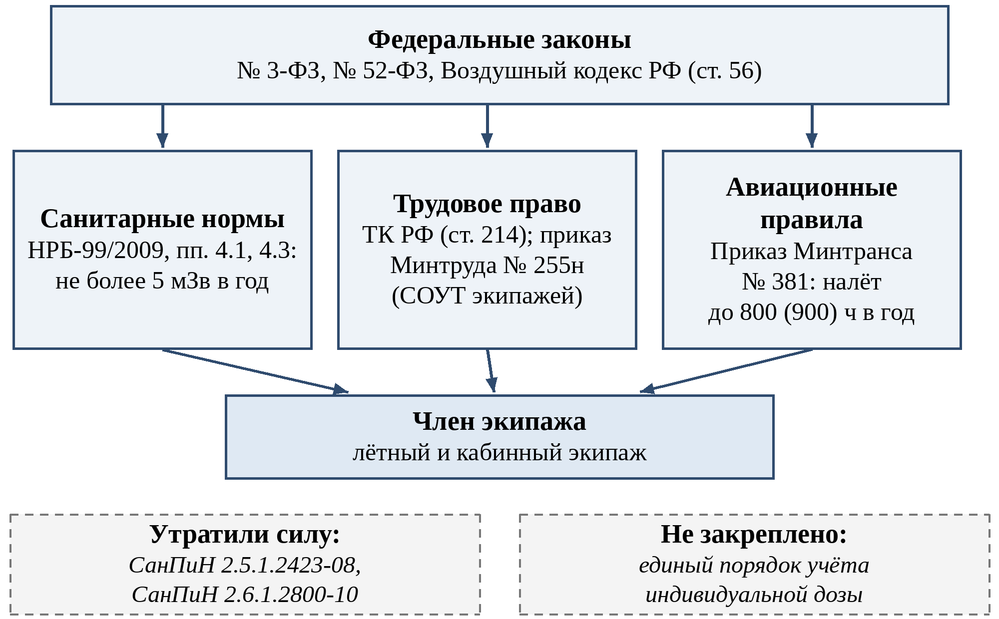
Рис. 2. Система правового регулирования радиационной безопасности членов экипажей воздушных судов в Российской Федерации (составлено нами).
С 1 марта 2026 года вместо приказа Минтранса № 139 действует приказ № 381 [11]: полётное время не может превышать 800 часов в год, а с письменного согласия работника – 900 часов. Оценим дозу при таком налёте. По модельным расчётам отечественных исследователей, за месяц с налётом 90 часов лётный состав получает около 362 мкЗв [2], то есть в среднем около 4 мкЗв за час полёта. Тогда при 900 часах годовая доза составит 900 ч × 0,004 мЗв/ч ≈ 3,6 мЗв (в работе [2] – 3,62 мЗв за 10 месяцев), то есть более 70 % предела. На высокоширотных маршрутах и при солнечных вспышках мощность дозы выше.
Для сравнения, МКРЗ рекомендует для экипажей референтный уровень 5–10 мЗв в год [1], а Директива 2013/59/Евратом при вероятной дозе более 1 мЗв в год обязывает государства – члены ЕС обеспечить, чтобы авиакомпании оценивали облучение экипажа, учитывали его при составлении графиков и информировали работников о дозах [12, ст. 35, п. 3].
Таким образом, правовая основа защиты экипажей сформирована: предел установлен и действует. Следующим шагом её развития мы видим закрепление единого порядка расчёта индивидуальной дозы каждого члена экипажа по всем рейсам – такого специального порядка в рассмотренных нами актах нет, тогда как в праве Европейского союза он уже действует [12]. Для этого, на наш взгляд, необходимо: закрепить в санитарных правилах обязанность эксплуатанта при вероятной дозе более 1 мЗв в год рассчитывать и учитывать индивидуальную дозу члена экипажа и установить контрольный уровень ниже предела 5 мЗв; утвердить методические указания по расчёту дозы по фактическим маршрутам, эшелонам и времени полёта; дополнить формы ЕСКИД дозами членов экипажей и ежегодно сообщать работнику его дозу; учитывать дозу при составлении графиков, а согласие на налёт до 900 ч получать только после сообщения работнику его дозы (приказ Минтранса № 381, ст. 329 ТК РФ); после уведомления о беременности предлагать перевод на наземную работу или на рейсы, где доза плоду не превысит 1 мЗв.
В заключение сформулируем обобщающие выводы:
1) Облучение экипажей в Российской Федерации нормируется: предел 5 мЗв в год по пп. 4.1 и 4.3 НРБ-99/2009 сохранился после отмены специальных санитарных правил.
2) Специальная оценка условий труда и ограничение налёта не заменяют индивидуального учёта дозы: по нашей оценке, при налёте 900 часов доза может превышать 70 % предела.
3) Наиболее целесообразным мы считаем закрепление порядка расчёта индивидуальных доз по фактическим рейсам, информирования работников и учёта доз при составлении графиков, как это сделано в праве Европейского союза.

Библиографический список

1. ICRP Publication 132. Radiological Protection from Cosmic Radiation in Aviation // Annals of the ICRP. – 2016. – Vol. 45, № 1.
2. Маткевич Е. И., Бурмистров В. И., Иванов И. В. Оценка доз облучения летного состава воздушных судов и обоснование мероприятий по их снижению // Медицинская радиология и радиационная безопасность. – 2025. – Т. 70, № 6. – С. 28–39.
3. О радиационной безопасности населения : Федеральный закон от 09.01.1996 № 3-ФЗ.
4. О санитарно-эпидемиологическом благополучии населения : Федеральный закон от 30.03.1999 № 52-ФЗ.
5. СанПиН 2.6.1.2523-09. Нормы радиационной безопасности (НРБ-99/2009) : утв. постановлением Главного государственного санитарного врача РФ от 07.07.2009 № 47.
6. Воздушный кодекс Российской Федерации от 19.03.1997 № 60-ФЗ.
7. Постановление Правительства РФ от 08.10.2020 № 1631 (об утрате силы СанПиН 2.5.1.2423-08 с 01.01.2021).
8. СанПиН 2.6.4115-25 : утв. постановлением Главного государственного санитарного врача РФ от 27.03.2025 № 6 (об утрате силы СанПиН 2.6.1.2800-10 с 01.09.2025).
9. Трудовой кодекс Российской Федерации от 30.12.2001 № 197-ФЗ.
10. Об утверждении особенностей проведения специальной оценки условий труда на рабочих местах членов летных и кабинных экипажей воздушных судов гражданской авиации : приказ Минтруда России от 06.05.2024 № 255н.
11. Приказ Минтранса России от 10.11.2025 № 381 «Об установлении Особенностей режима рабочего времени и времени отдыха специалистов авиационного персонала гражданской авиации...». – Введ. 01.03.2026.
12. Council Directive 2013/59/Euratom of 5 December 2013 laying down basic safety standards for protection against the dangers arising from exposure to ionising radiation. – Ст. 35.

